Les personnes importantes

de la Première Guerre mondiale

En préparation pour la table ronde demain, tu dois présenter une courte biographie de la personne qui te sera assignée. Tu dois aussi mentionner son rôle durant la Première Guerre mondiale ainsi qu’une photo. Ta biographie devrait durer d’une à deux minutes.
Je dois présenter la personne suivante: ______________________________________
Nom de la personne |  | Rôle durant la guerre  Pays représenté
1. Sir Robert Borden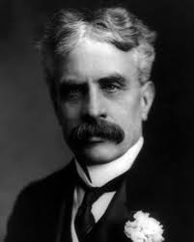 |  | -Canada  -premier ministre du Canada durant la PGM  -adopte la Loi sur les mesures de guerre  -crée le Corps expéditionnaire canadien  -impose le service militaire obligatoire = la crise de la conscription en 1917.
2. Sam Hughes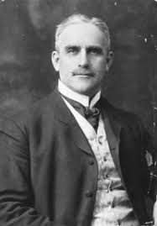 |  | -Canada  -commandant canadien  -responsable de préparer l’armée canadienne  -entraîne les soldats à la base de Val Cartier
3. Arthur Currie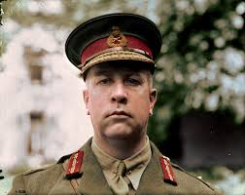 |  | -Canada  -général canadien  -a dirigé les troupes canadiennes à Ypres et à la Crête de Vimy (ils ont gagné cette guerre)
4. Czar (Tsar) Nicholas II 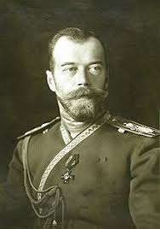 |  | -Russie  -la Russie a subi des pertes importantes et a été soumise à une extrême pauvreté et à une inflation élevée lors de la PGM  -la population russe accusa Nicolas II de ses mauvaises décisions militaires donc elle a tué sa famille et lui le 16 juillet 1918 par les Bolsheviks (Vladimir Lenin)
5. Sir Wilfrid Laurier 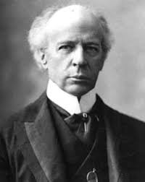 |  | -Canada  -chef de l’opposition (parti Libéral) durant la PGM  - Il a bloqué le projet de loi naval des conservateurs, qui aurait envoyé des contributions directement à la Marine britannique
6. Henry Norwest 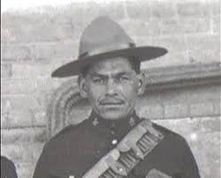 |  | -Canada  -chef métis  -sniper  -dirige un bataillon amérindien durant la PGM dans la Crête de Vimy 1917
7. François-Joseph 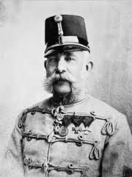 |  | -Autriche/Hongrie  - est empereur d’Autriche et roi apostolique de Hongrie  -veut la revanche pour la mort de son neveu Ferdinand
8. Guillaume II  Kaiser Wilhelm II 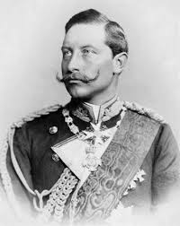 |  | -Allemagne  -chancelier/empereur  -commandant suprême qui n’a pas tenté de résister à ses généraux  -en 1918, l’Allemagne avait perdu la guerre donc il perd son trône et est forcé de demander l’asile aux Pays-Bas.
9. David Lloyd George 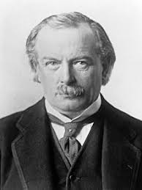 |  | -Angleterre  -premier ministre libéral au début de la PGM et est ministre des Munitions  -a remplacé Winston Churchill  -transforme la nation en un arsenal (artillerie)
 | 10. Georges Clémenceau 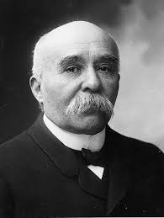 | -France  -premier ministre (1917-1920)  -contributeur majeur à la victoire des Alliés lors de la PGM  -signataire du traité de Versailles d’après-guerre
 | 11. Woodrow Wilson 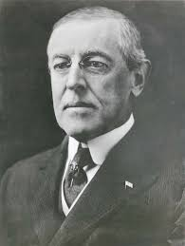 | -États-Unis  -président entre 1913-1921  -en 1917, il envoie des américains à la PGM  -est responsable des 14 points dans le traité de Versailles  -est responsable de la ligue de Nations ou Société des Nations
 | 12. Billy Bishop 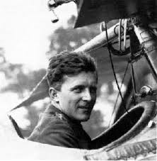 | -Canada  -pilote du Royal Canadian Air Force  -a 72 victoires (As)  -3e meilleur pilote de la PGM  -a survécu la PGM
 | 13. Douglas Haig 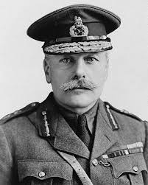 | -Grande-Bretagne  -commandant durant la bataille de la Somme  -il a obtenu sans doute les plus grandes victoires contre les Allemands
 | 14. Sir Frederick Grant Banting 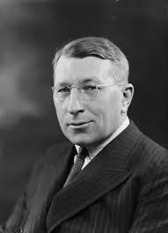 | -Canada  -chirurgien pendant la PGM  -blessé gravement  -invente l’insuline (Prix nobel)
 | 15. Arthur Roy Brown 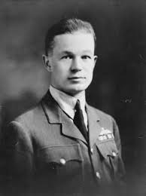 | -Canada  -2e meilleur pilote  -pilote qui a fait tomber le baron rouge (Manfred Von Richthofen)  -a survécu la PGM
 | 16. Manfred Von Richthofen 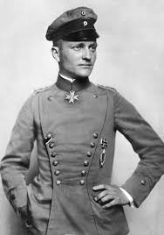 | -Allemagne  -pilote (Le Baron Rouge)  -meilleur pilote de la PGM  -80 victoires (As)  -Arthur Roy Brown le tue à la fin de la guerre en 1918.
 | 17. Von Schlieffen 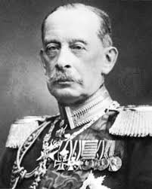 | -Allemagne  -général  -a conçu un plan d’attaquer la France par la Belgique
 | 18. Joseph Joffre 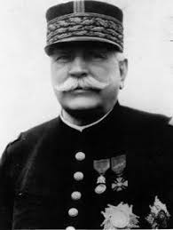 | -France  -général des troupes françaises lors de la PGM  -un spécialiste de la logistique ferroviaire (trains)  -responsable de la victoire lors de la bataille de la Marne
 | 19. Horatio Herbert Kitchener ou Lord Kitchener 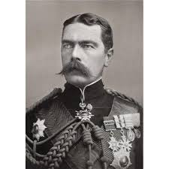 | -Grande-Bretagne  -général  -ministre de la guerre  -encourage les volontaires de s’enrôler  -l'armée britannique passe de 150 000 soldats à plus de 1,5 million. En trois mois, il obtient deux millions volontaires
 | 20. Winston Churchill 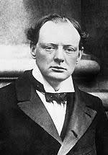 | -Grande-Bretagne  -en 1915, participe à l’organisation navale et des débarquements militaires à Gallipoli (désastrueux)  -entre 1915-1916 est officier dans l’armée et sert sur le front occidental  -entre 1917-1919, est nommé ministre des Munitions
 | 21. Archduke Franz Ferdinand 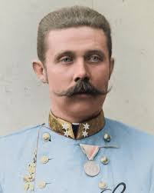 | -Autriche-Hongrie  -héritier de l’empire  -a tenté de rétablir les relations austro-russes tout en maintenant une alliance avec l’Allemagne  -est assassiné par Gavrilo Princip (main noire)
 | 22. Gavrilo Princip 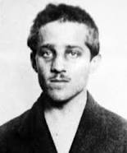 | -Serbie  -étudiant et nationaliste serbe a assassiné Archduke Franz Ferdinand  -un mois plus tard, l’Autriche a déclaré la guerre à la Serbie et la PGM a commencé
 | 23. Benoit XV (15) 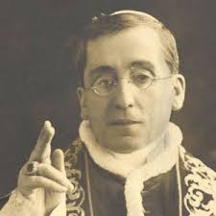 | -Italie  -pape  -prit de nombreuses initiatives (plan de paix) pour tenter de mettre fin à la PGM, sans succès
 | 24. Henri Bourrassa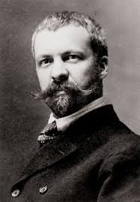 | -Canada  -fondateur du journal francophone « Le Droit »  -a commencé le nationalisme canadien
 | 25. Trotsky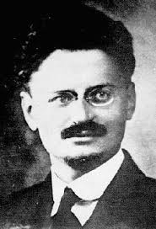 | -Russie  - a participé dans la première révolution de Russie activement  -est responsable de la création de l’armée rouge  -allié avec Lenin
 | 26. Ludendorff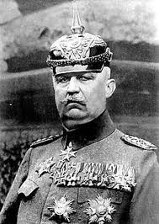 | -Allemagne  -commandant des troupes allemandes lors de la PGM  -a gagné la bataille de Tannenberg.
 | 27. Vladimir Lenin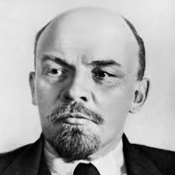 | -Russie  -premier ministre après l’assassinat de Tsar Nicholas II  -est responsable de la révolution (idéologie de Karl Marx)  -le chef du parti bolchevique et de la révolution d’Octobre.  -Il a été le premier chef de l’URSS et le gouvernement qui a pris la Russie en 1917

